1. Ein kleiner Buchladen verkauft verschiedene Bücher. Jedes Buch hat eine bestimmte Anzahl an Seiten. Einige Seitenanzahlen der Bücher aus diesem Laden sind in der folgenden Urliste aufgeschrieben (8P):  
     
   157, 194, 398, 152, 71, 582, 152, 372, 637, 148, 157, 284, 1034, 472, 101, 157, 315, 96  
   1. Berechnen Sie das arithmetische Mittel, den Median, die relative Häufigkeit, den Modus und die Standardabweichung ohne speziellen TI-Einsatz von den Seitenanzahlen der Bücher und interpretieren Sie diese Daten!
   2. Zeichnen Sie einen Boxplot und interpretieren Sie den Wert q3! Was sagt dieser aus?
2. Gegeben ist die arithmetische Folge $〈a_{n}〉 = 〈9, 11, 13,… 〉$. Für welches n der zugehörigen arithmetischen Reihe erhält man die Summe $s_{n} =27873$ (1P)?
3. Gegeben ist folgende unendliche Folge (6P):  
     
   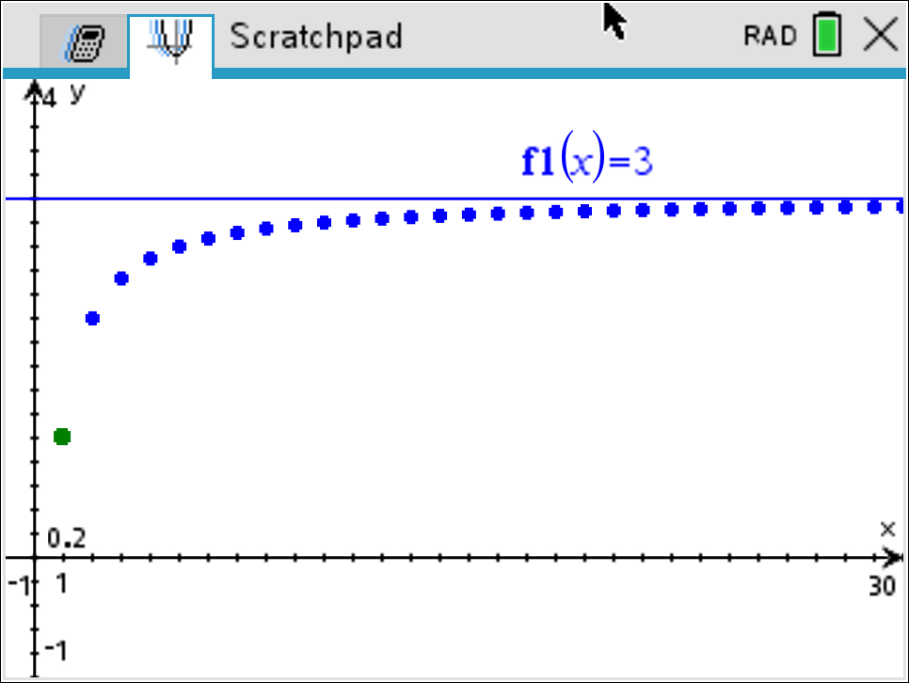  
   1. Bestimmen Sie die Monotonie der Folge und beweise diese mathematisch!
   2. Bestimmen Sie Supremum und Infimum! Lies gegebenfalls die Werte von der Grafik ab.
   3. Geben Sie das explizite Bildungsgesetz an und begründen Sie warum $\lim_{x→∞}{a_{n}}$ sich dem Wert 3 annähert!
4. Ab welchem Folgeglied liegt man innerhalt der $ε-Umgebung$ (1P)? $$a_{n}=5-\frac{1}{2n}; ε=\frac{1}{50};a=5$$
5. Berechnen Sie den Grenzwert der rationalen Folgen (4P)!
$d_{n}=\frac{2n^{3}-7}{5n^{2}+3n}$

$r_{n}=\frac{8n^{5}-6n^{4}+3n}{4n^{5}+7n^{2}}$

6. Berechnen Sie $s_{50}$ und $s_{∞}$ von der geometrischen Folge $b_{n}=〈\frac{2}{4};\frac{2}{8};\frac{2}{16};…〉$ (2P)!
7. Berechnen Sie jeweils den fehlenden Wert mit und ohne KESt (6P)!  
   1. Welchen Betrag muss man auf ein Sparbuch mit 0.5% Verzinsung einzahlen, wenn man in 3 Monaten 600€ abheben will?
   2. Wie lange dauert es, bis ein Kapital von 1700€ bei einer Verzinsung von 2% auf 2000€ anwächst?
   3. Wie hoch ist das Endkapital, wenn man am 13. Februar 2021 ein Sparbuch mit 1% Zinsen p.s. anlegt und 12.000€ einzahlt und das Geld am 21. Juni 2054 abhebt?
8. Begründen Sie, warum $A(t)$ bzw. warum $A(t)$ nicht jeweils gegen den bestimmten Grenzwert geht (3P)!
$A\left(t\right)=500 000∙e^{\frac{-\ln\left(2\right)}{1000}∙t};GW:0$

$A\left(t\right)=12∙\left(1-e^{-t}\right);GW:0$

$A\left(t\right)=\frac{20}{1+19∙e^{-0,08∙t}};GW:20$

9. Was ist ein uneigentlicher Grenzwert (1P)?
10. Welche Funktionen sind stetig und welche Funktionen sind nicht stetig? Beweisen Sie (3P)!  
      
    